**LAPORAN PRAKTIKUM ALGORITMA**

**DAN PEMROGRAMAN 1**

**MODUL 03**

**INPUT/OUTPUT TIPE DATA DAN VARIABEL**

**Sebuah gambar berisi logo, teks, simbol, Grafis

Konten yang dihasilkan AI mungkin salah.**

**Disusun oleh:**

**ANDIKA FATHUR RIZKI**

**109082530012**

**S1IF-13-07**

**Asisten Praktikum**

Adithana dharma putra

Apri pandu wicaksono

**PROGRAM STUDI S1 INFORMATIKA**

**FAKULTAS INFORMATIKA**

**TELKOM UNIVERSITY PURWOKERTO**

**2025**

**LATIHAN KELAS – GUIDED**

1. **Guided 1**

**Source Code**

|  |
| --- |
| package main  import "fmt"  func main() {      var sisi, volume float64      fmt.Scan(&sisi)      volume = sisi * sisi * sisi      fmt.Println(volume)  } |

**Screenshoot program**

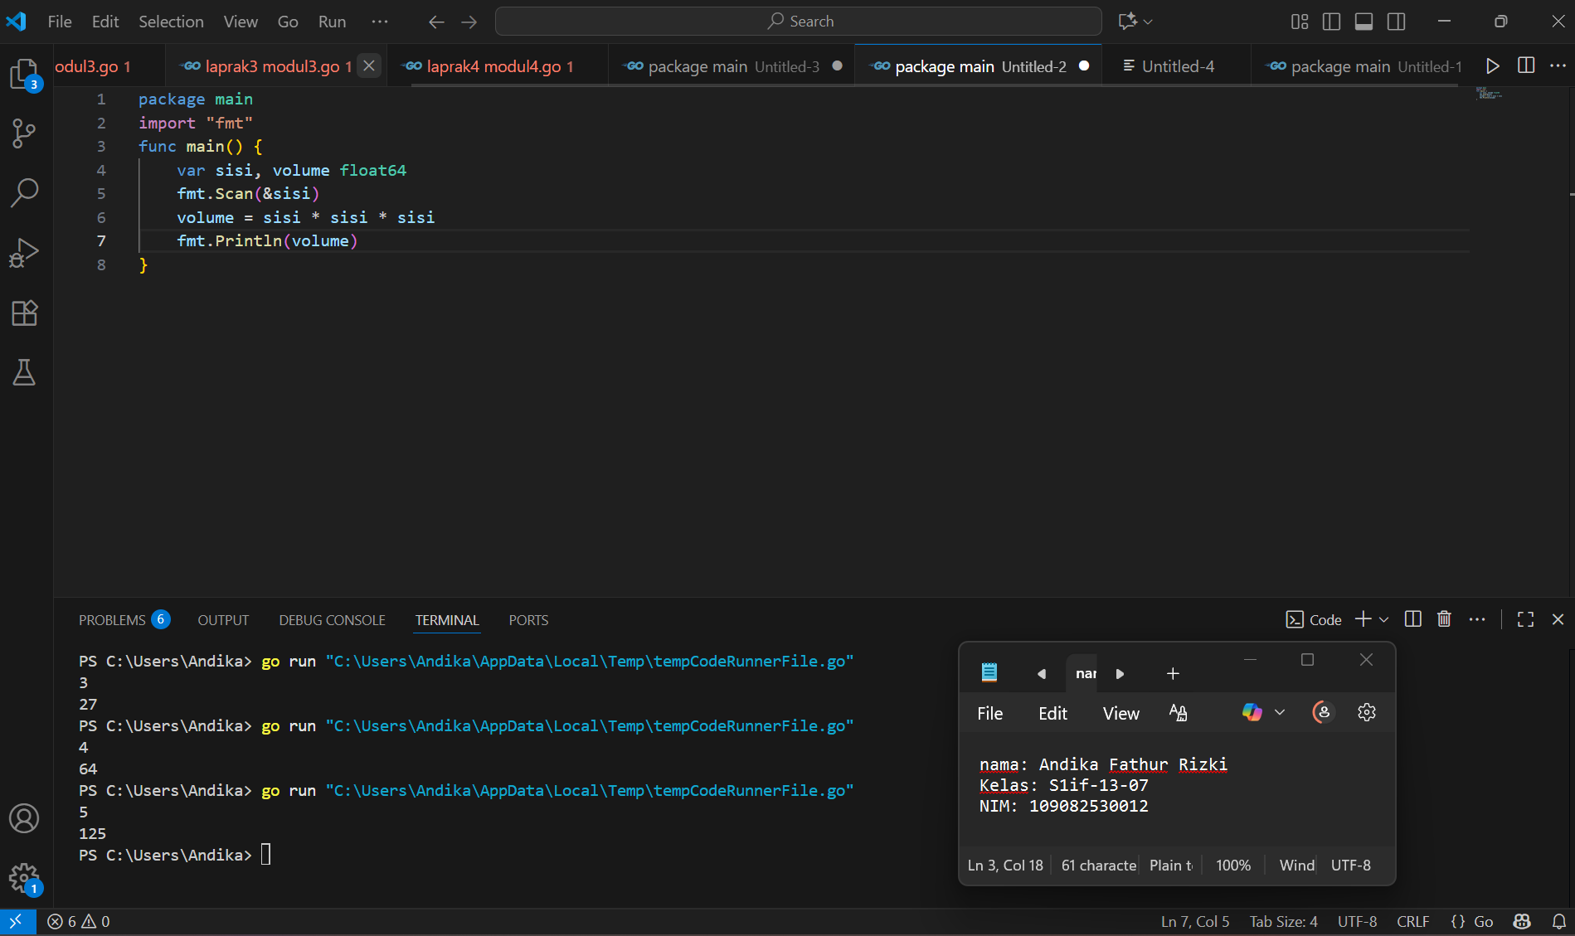

**Deskripsi program**

Program di atas digunakan untuk menghitung volume kubus. Program meminta pengguna memasukkan panjang sisi kubus, kemudian menghitung volumenya dengan rumus **volume = sisi × sisi × sisi**, dan menampilkan hasil perhitungannya ke layar.

1. **Guided 2**

**Source Code**

|  |
| --- |
| package main  import "fmt"  func main() {      var alas, tinggi, luas float64      fmt.Scan(&alas, &tinggi)      luas = 0.5 * alas * tinggi      fmt.Println(luas)  } |

**Screenshoot program**

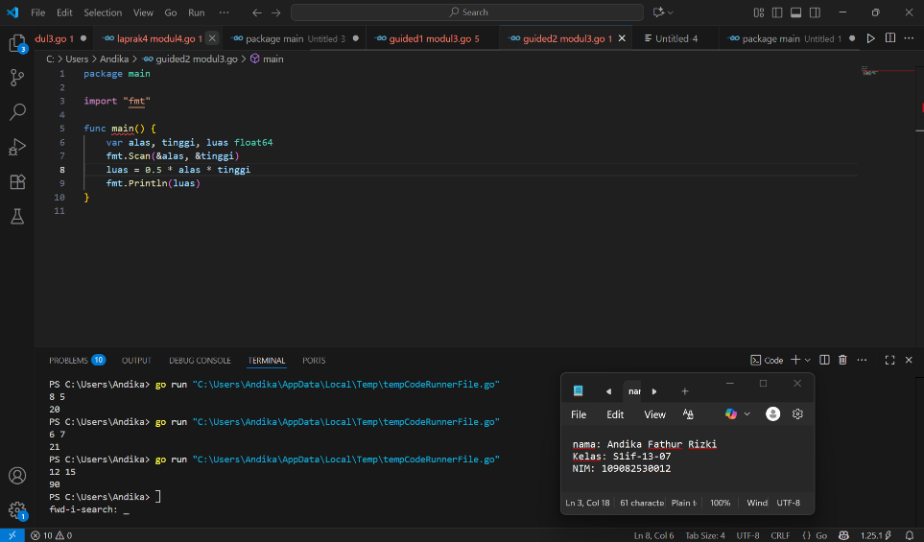

**Deskripsi program**

**Program di atas berfungsi untuk menghitung luas segitiga. Pengguna diminta memasukkan nilai alas dan tinggi, kemudian program menghitung luas menggunakan rumus luas = 0.5 × alas × tinggi, lalu menampilkan hasil perhitungannya ke layar.**

1. **Guided 3**

**Source Code**

|  |
| --- |
| package main  import "fmt"  func main() {      var rupiah, dolar int      fmt.Scan(&rupiah)      dolar = rupiah / 15000      fmt.Println(dolar)  } |

**Screenshoot program**

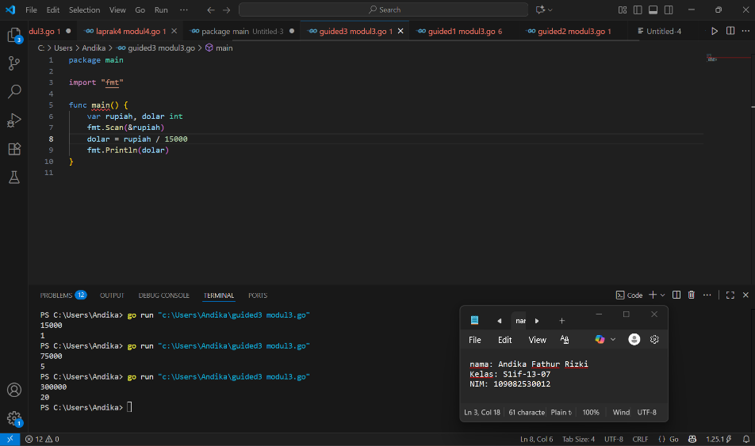

**Deskripsi program**

**Program di atas digunakan untuk mengonversi nilai uang dari rupiah ke dolar. Pengguna memasukkan jumlah uang dalam rupiah, kemudian program membagi nilai tersebut dengan 15000 (sebagai kurs dolar), dan menampilkan hasil konversinya dalam satuan dolar ke layar.**

**TUGAS**

1. **Tugas 1**

**Source code**

|  |
| --- |
| package main  import "fmt"  func main () {      var fx float64      fmt.Print("Masukkan nilai fx: ")      fmt.Scan(&fx)      nilaiX := (2/(fx-5)) - 5      fmt.Printf("Nilai X nya adalah: %.0f", nilaiX)  } |

**Screenshoot program**

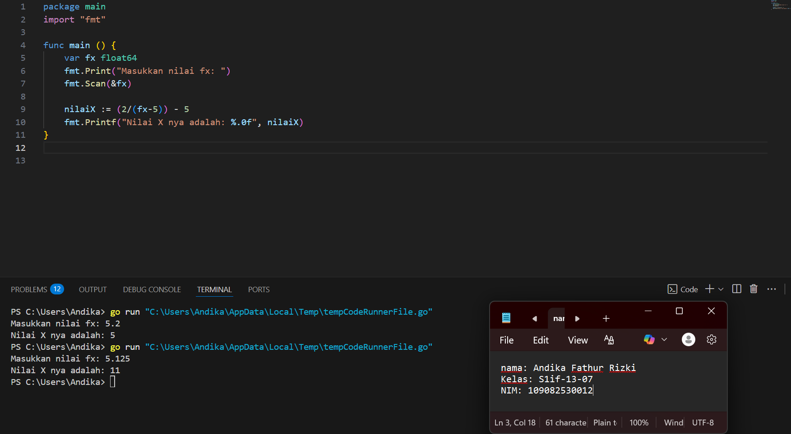

**Deskripsi program**

**Program di atas digunakan untuk menghitung nilai X berdasarkan nilai fx yang dimasukkan oleh pengguna. Setelah pengguna mengetik nilai fx, program akan menghitung X menggunakan rumus $X=(2/(fx-5))-5$. Hasil perhitungan tersebut kemudian ditampilkan di layar dengan format angka tanpa desimal, sehingga pengguna dapat langsung melihat nilai X yang diperoleh dari perhitungan tersebut.**

1. **Tugas 2**

**Source code**

|  |
| --- |
| package main  import "fmt"  func main() {      const pi = 3.14      var jejari float64      fmt.Printf("Jejari= ")      fmt.Scanln(&jejari)      volume := (4.0 / 3.0) * pi * (jejari * jejari * jejari)      luaspermukaan := 4 * pi * (jejari * jejari)      fmt.Printf("bola dengan Jejari %.0f memiliki volume %.4f dan luas kulit %.4f", jejari, volume, luaspermukaan)  } |

**Screenshoot program**

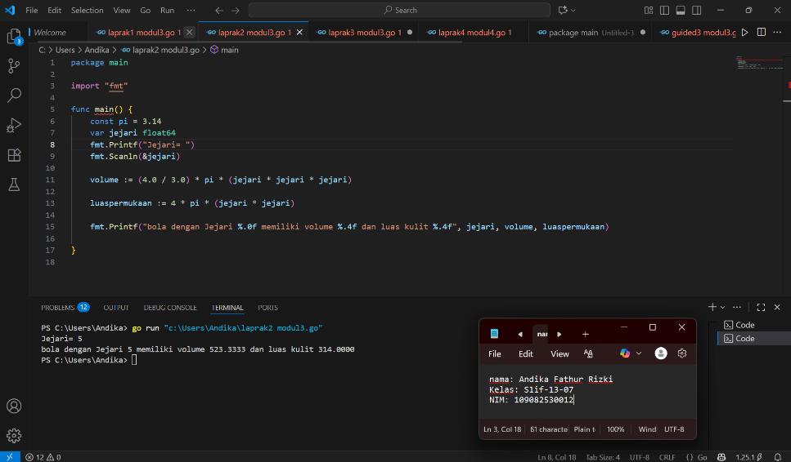

**Deskripsi program**

**Program di atas digunakan untuk menghitung volume dan luas permukaan bola berdasarkan jejari (radius) yang dimasukkan oleh pengguna. Pertama, program meminta pengguna mengetik nilai jejari, lalu menghitung volume bola dengan rumus $(4/3)×π×r^{3}$ dan luas permukaannya dengan rumus $4×π×r^{2}$. Nilai π (pi) ditetapkan sebagai 3.14, kemudian hasil perhitungan volume dan luas permukaan ditampilkan di layar dengan format angka yang rapi.**

1. **Tugas 3**

**Source code**

|  |
| --- |
| package main  import "fmt"  func main() {      var tahun int      fmt.Print("Tahun: ")      fmt.Scan(&tahun)      tahunKabisat := tahun%400 == 0 || tahun%4 == 0      bukanKabisat := tahun%100 != 0      var kabisat bool = tahunKabisat && bukanKabisat      fmt.Printf("Kabisat: %t", kabisat)  } |

**Screenshoot program**

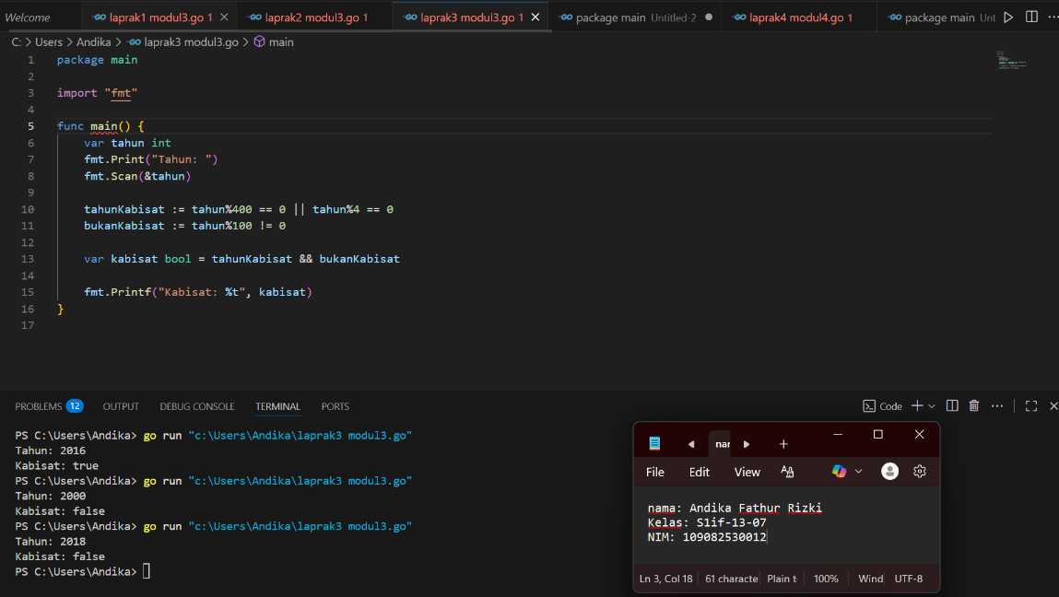

**Deskripsi program**

**Program di atas digunakan untuk menentukan apakah suatu tahun termasuk tahun kabisat atau tidak. Pengguna diminta memasukkan angka tahun, lalu program memeriksa dengan aturan bahwa tahun kabisat adalah tahun yang habis dibagi 400 atau habis dibagi 4, tetapi tidak habis dibagi 100. Hasil pemeriksaan tersebut disimpan dalam variabel kabisat, lalu ditampilkan di layar dengan nilai true jika tahun itu kabisat dan false jika bukan.**

1. **Tugas 3**

**Source code**

|  |
| --- |
| package main  import "fmt"  func main() {      var celcius float64      fmt.Print("Temperatur celcius: ")      fmt.Scan(&celcius)      fahrenheit := (celcius * 9.0 / 5.0) + 32      reamur := celcius * 4.0 / 5.0      kelvin := celcius + 273.15      fmt.Printf("Derajat reamur: %.0f \n", reamur)      fmt.Printf("Derajat fahrenheit: %.0f \n", fahrenheit)      fmt.Printf("Derajat kelvin: %.0f \n", kelvin)  } |

**Screenshoot program**

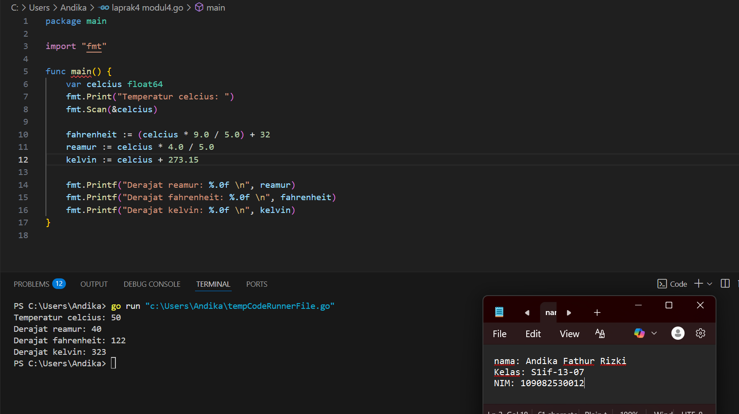

**Deskripsi program**

Program di atas digunakan untuk **mengonversi suhu dari derajat Celcius ke tiga satuan lain**, yaitu **Reamur, Fahrenheit, dan Kelvin**. Pengguna diminta memasukkan nilai suhu dalam Celcius, lalu program menghitung suhu dalam Reamur dengan rumus $C×4/5$, Fahrenheit dengan rumus $(C×9/5)+32$, dan Kelvin dengan rumus $C+273.15$. Setelah itu, hasil konversi ditampilkan di layar dalam bentuk angka yang mudah dibaca.